**23.03 Літературне читання**

**Тема. Т.Шевченко «Зацвіла в долині». В.Скомаровський «Над «Кобзарем».**

Хід уроку

Артикуляційна розминка

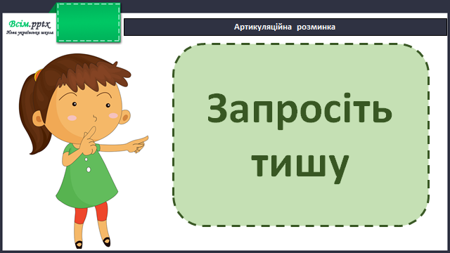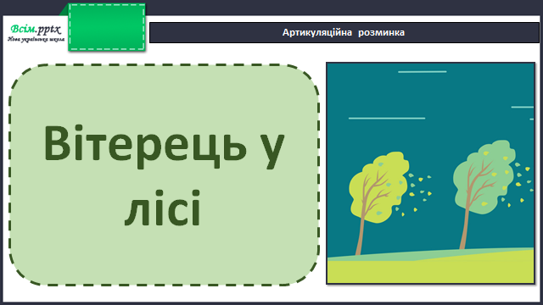

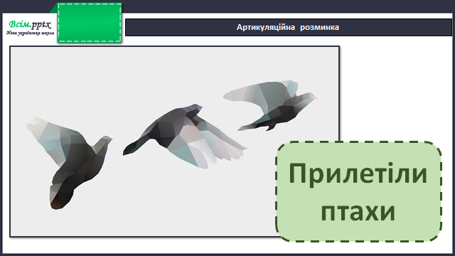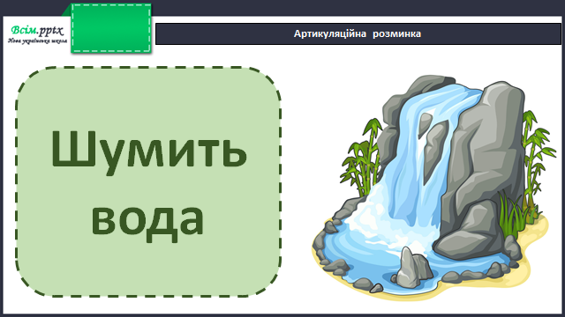

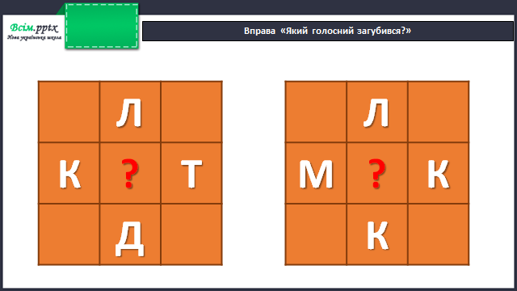

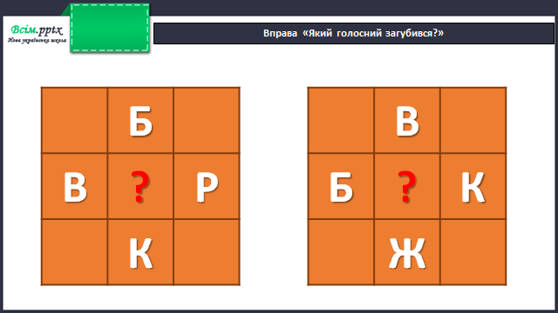

Робота за підручником (с.107)

Прочитай виразно вірш Т.Шевченка «Зацвіла в долині».

Дай відповіді на питання:

* Яка пора року, на твою думку, зображена у вірші?
* З ким або з чим автор порівнює калину?
* Знайди рядки у вірші, в яких є порівняння.

Прочитай уважно вірш В.Скомаровського «Над «Кобзарем».

Дай відповіді на питання:

* Книжку якого автора читала Оленка?
* Яка погода була за вікном, коли Оленка читала «Кобзаря»?

**Домашнє завдання**

Виразно читати вірші.